SVD Editor 使用文档
快速上手 · GUI 操作 · CLI 命令
版本 2.0
2025 年 4 月

1 简介
SVD Editor 是专业的 CMSIS-SVD 文件编辑工具，帮助您可视化编辑 SVD 文件、生成寄存器文档、对比合并版本、验证数据完整性，并可通过 CLI 集成到 CI/CD。
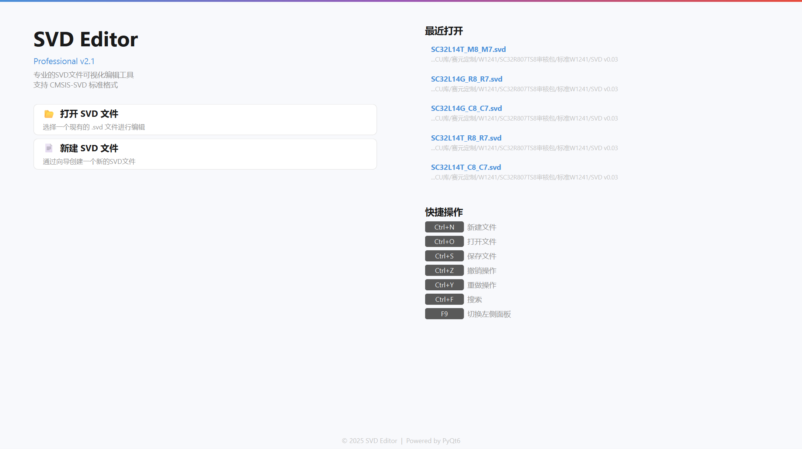
图 1：启动欢迎页

2 安装与启动
环境要求：Python 3.10+ 和 PyQt6 6.5.0+
安装：
git clone https://github.com/SamyiHu/SVDEditor.git && cd SVDEditor && pip install PyQt6
模式 | 命令 | 说明
GUI | python run.py | 无参数启动图形界面
CLI | python run.py <子命令> | 带子命令启动命令行

3 GUI 界面概览
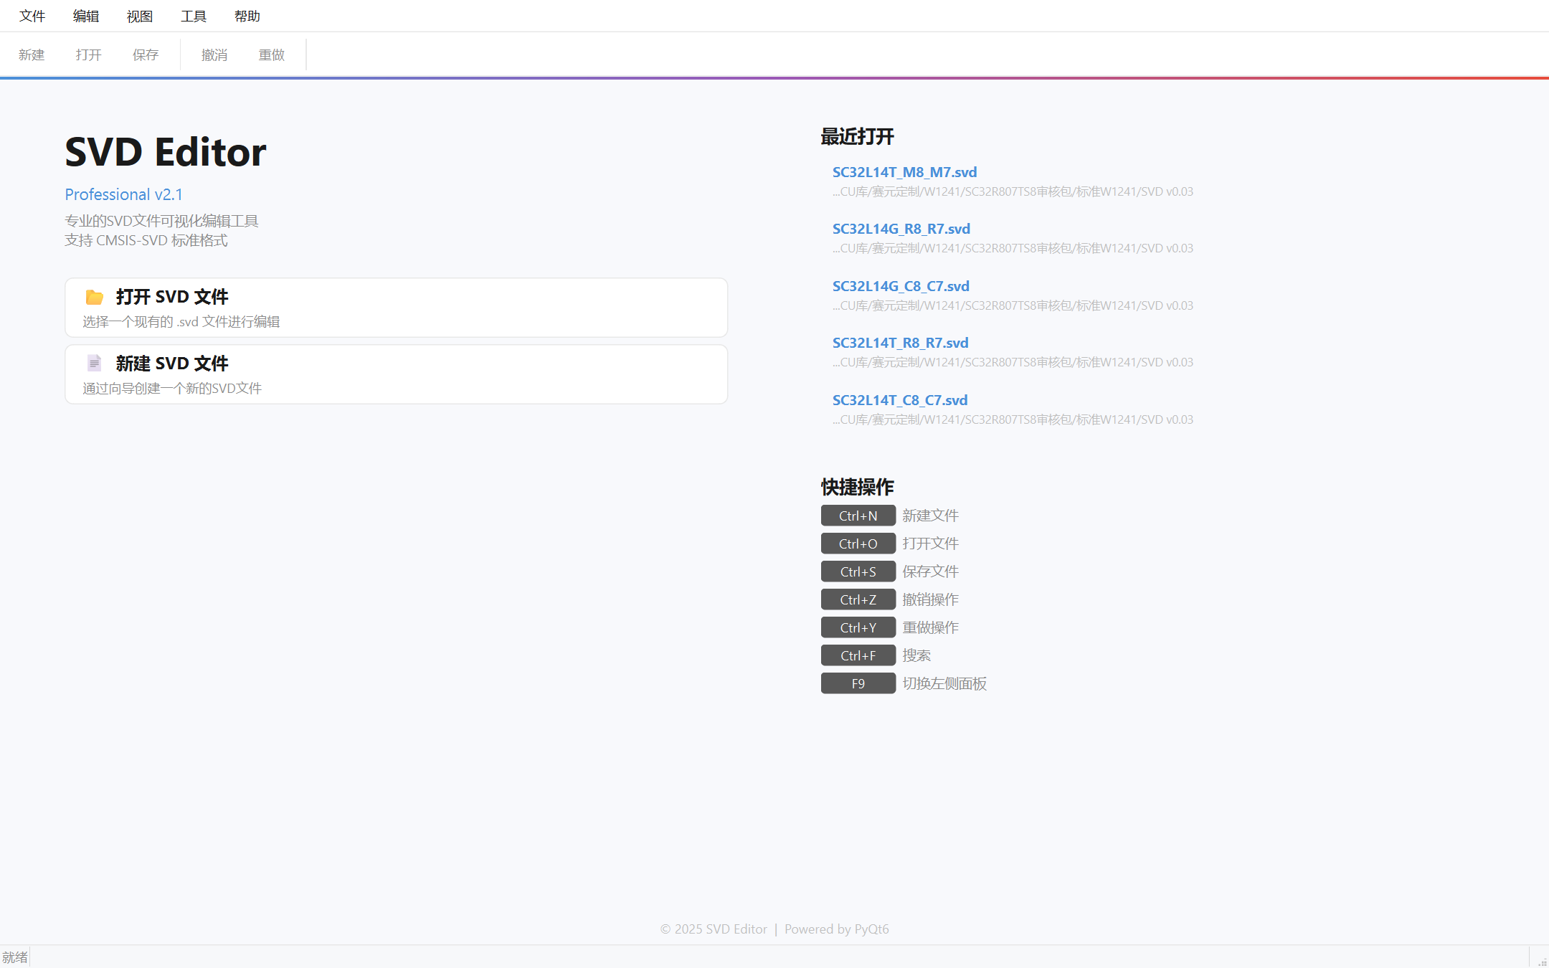
图 2：GUI 主界面（加载文件后）
区域 | 位置 | 功能
菜单栏 | 顶部 | 文件 / 编辑 / 视图 / 工具 / 帮助
工具栏 | 菜单栏下方 | 新建 / 打开 / 保存 / 撤销 / 重做
外设树 | 左侧 | 外设 -> 寄存器 -> 位域 三级树
标签页 | 右侧上部 | 设备信息 / 外设 / 中断 / 预览
搜索栏 | 标签页上方 | 快速搜索 + 类型筛选
日志面板 | 底部（可隐藏） | 运行日志

图 3：菜单栏
图 4：工具栏

4 文件操作

4.1 新建 SVD 文件
1. 菜单「文件 -> 新建」或 Ctrl+N
2. 向导第 1 步：填写芯片名称、厂商、版本、描述
3. 向导第 2 步：选择 CPU 类型 (CM0~CM7)、字节序、FPU/MPU
4. 向导第 3 步：设置默认位宽、复位值、访问权限
5. 点击「完成」创建空白文件
[提示] 向导完成后可继续在编辑器中添加外设和寄存器。

4.2 打开与保存
操作 | 快捷键 | 说明
打开 | Ctrl+O | 选择 .svd/.xml 文件
保存 | Ctrl+S | 保存当前文件
另存为 | Ctrl+Shift+S | 选择新路径保存
关闭文档 | Ctrl+W | 关闭当前标签页
关闭所有 | Ctrl+Shift+W | 关闭所有标签页

5 编辑操作

5.1 外设管理
添加：点击「添加外设」按钮，填写名称、基地址、描述。
编辑：双击外设节点，或右键「编辑外设」。
删除：选中后按 Delete，或右键「删除外设」。
排序：拖放排序，或右键「按字母排序」。

5.2 寄存器与位域管理
添加寄存器：选中外设，右键「添加寄存器」。
添加位域：选中寄存器，右键「添加位域」，设置位偏移和位宽。
枚举值：在位域编辑对话框中可添加/编辑/删除枚举值。

5.3 中断管理
切换到「中断」标签页，管理中断向量（名称、IRQ#、描述）。支持一中断关联多外设。

5.4 撤销/重做
操作 | 快捷键
撤销 | Ctrl+Z
重做 | Ctrl+Y

[提示] 支持最近 100 步操作的撤销，包括所有增删改和批量操作。

5.5 拖放排序与右键菜单
外设和位域节点支持拖放排序（出现灰色占位符指示位置）。寄存器按地址偏移自动排序。
节点 | 右键菜单
外设 | 编辑 / 删除 / 复制 / 粘贴 / 添加寄存器 / 排序 / 上下移
寄存器 | 编辑 / 删除 / 复制 / 粘贴 / 添加位域
位域 | 编辑 / 删除 / 复制 / 粘贴 / 上下移 / 按位偏移排序

6 搜索功能

6.1 快速搜索
Ctrl+F 聚焦搜索框，输入关键词即时搜索。下拉框可筛选：全部/外设/寄存器/位域/中断。

6.2 高级搜索 (Ctrl+H)
支持全文搜索和结构化搜索两种模式。双击结果可直接跳转到对应节点。

6.3 搜索语法
语法 | 说明 | 示例
type:类型 | 按类型过滤 | type:peripheral
name:模式 | 按名称（* 和 ? 通配） | name:GPIO*
desc:文本 | 按描述搜索 | desc:clock
addr:地址 | 按地址/偏移 | addr:0x4001*
access:权限 | 按权限 (rw/ro/wo) | access:ro
reset:值 | 按复位值 | reset:0x00
periph:名 | 限定外设 | periph:GPIOA
bit:位号 | 按位范围 | bit:7:4
纯文本 | 搜索所有属性 | GPIO

6.4 跳转到地址 (Ctrl+Shift+G)
输入绝对地址（如 0x40010000），自动定位到对应的外设和寄存器。

7 批量操作
通过菜单「编辑 -> 批量操作」访问。

7.1 批量修改属性
1. 选择「编辑 -> 批量操作 -> 批量修改」
2. 选择目标范围（全部/指定外设）和类型（寄存器/位域）
3. 可选：输入名称过滤
4. 开启要修改的属性行，设置新值
5. 右侧预览表实时显示「旧值 -> 新值」
6. 点击「应用」确认

7.2 批量生成寄存器
1. 选择目标外设
2. 设置命名规则：前缀 + 起始编号 + 数量
3. 配置模板：偏移步长、访问权限、位宽、复位值
4. 描述模板支持 {n} 占位符
5. 预览表确认后点击「确定」

7.3 批量克隆
选择源外设 -> 勾选目标外设 -> 可选覆盖 -> 确认克隆。

8 可视化

8.1 位域图
选中寄存器后，右侧显示 32 位位域图。不同位域用不同颜色，保留位灰色，悬停显示详情。

8.2 地址映射图
图形化展示外设地址空间布局和寄存器偏移。

8.3 实时预览 (Ctrl+P)
打开 SVD XML 预览窗口，实时反映编辑变化，支持语法高亮。

9 工具功能

9.1 验证数据
「工具 -> 验证数据」检查必需字段、位域重叠、地址冲突、枚举合法性等。

9.2 生成 SVD (Ctrl+G)
将当前数据重新生成为格式化的 SVD XML，用于规范化。

9.3 导出文档
格式 | 说明 | 快捷键
CSV 详情 | 包含所有位域信息 | —
CSV 汇总 | 仅寄存器级别 | —
Markdown | 适合 Wiki/文档站 | Ctrl+Shift+M
HTML | 带样式文档 | —
C 头文件 | 寄存器地址宏和位域掩码 | —

9.4 SVD Diff/Merge (Ctrl+D)
1. 「工具 -> SVD 比较与合并」或 Ctrl+D
2. 选择旧版和新版文件
3. 查看差异（新增/删除/修改）
4. 逐项选择使用旧版或新版值
5. 点击「合并」生成结果

9.5 连锁规则
「工具 -> 连锁操作开关」全局启用/禁用。「工具 -> 连锁规则编辑」可视化管理规则。

10 CLI 命令详解
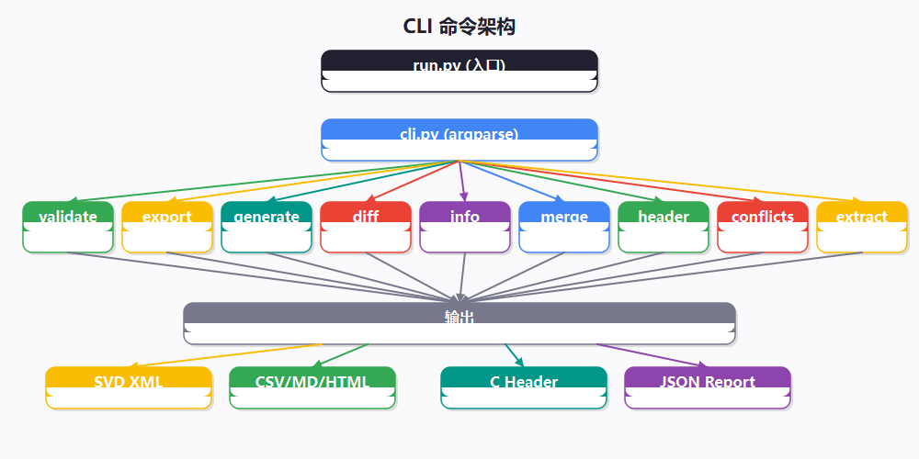
图 5：CLI 命令架构图

10.1 validate
python run.py validate <input.svd> [--json] [--strict] [-o output]
CMSIS-SVD Schema 完整验证。--strict 有警告也返回非零退出码。适合 CI/CD。

10.2 export
python run.py export <input.svd> -f csv|markdown|html [-o out] [-p periph]
导出为 CSV/Markdown/HTML 文档。--summary-only 仅 CSV 汇总。

10.3 generate
python run.py generate <input.svd> [-o output.svd]
重新生成格式化的 SVD XML。

10.4 diff
python run.py diff <old.svd> <new.svd> [-o report] [--json] [--ignore-*]
比较两个 SVD 文件差异。支持 --ignore-description/display-name/reset-value。

10.5 info
python run.py info <input.svd> [--json]
显示设备信息、外设/寄存器/位域统计、各外设详情。

10.6 merge
python run.py merge <target.svd> <source.svd> [-s source|target|prefer-new]
合并两个 SVD 文件。策略：source（用新值）、target（保留旧值）、prefer-new。

10.7 header
python run.py header <input.svd> [--style upper_case|camel_case] [--prefix PFX]
生成 C 头文件，包含 #define 寄存器地址宏和位域掩码。

10.8 conflicts
python run.py conflicts <input.svd> [--json] [--strict]
检测地址重叠、偏移重复、位域冲突、中断号重复等。

10.9 extract
python run.py extract <input.svd> -p GPIOA,GPIOB [-o output.svd]
提取指定外设到新 SVD 文件。

11 视图设置
选项 | 菜单位置 | 快捷键
深色模式 | 视图 -> 深色模式 | —
语言切换 | 视图 -> 语言 | —
SVD 预览 | 视图 -> 显示 -> SVD预览 | Ctrl+P
位域图 | 视图 -> 显示 -> 位域图 | —
地址映射图 | 视图 -> 显示 -> 地址映射图 | —
日志面板 | 视图 -> 显示日志 | —
展开所有 | 视图 -> 展开所有 | —
折叠所有 | 视图 -> 折叠所有 | —

12 键盘快捷键
快捷键 | 功能
Ctrl+N | 新建
Ctrl+O | 打开
Ctrl+S | 保存
Ctrl+Shift+S | 另存为
Ctrl+W | 关闭文档
Ctrl+Z | 撤销
Ctrl+Y | 重做
Ctrl+F | 快速搜索
Ctrl+H | 高级搜索
Ctrl+Shift+G | 跳转到地址
Ctrl+G | 生成 SVD
Ctrl+P | 预览窗口
Ctrl+D | Diff/Merge
Ctrl+Shift+M | 导出 Markdown
F5 | 刷新
Delete | 删除

13 常见问题
Q: 打开文件报错？ A: 确认是标准 CMSIS-SVD XML 格式。用 validate 命令检查。
Q: CI/CD 中如何用？ A: 使用 --json --strict，通过退出码判断（0=通过，非零=失败）。
Q: 支持哪些 CPU？ A: 所有 ARM Cortex-M (CM0~CM55)、Cortex-A (CA5~CA57)、SC000/SC300。
Q: 撤销支持哪些操作？ A: 所有增删改操作，默认 100 步。
Q: 大文件很慢？ A: 程序支持分块解析和树增量更新。建议用 extract 命令分模块编辑。
Q: 如何贡献？ A: 访问 github.com/SamyiHu/SVDEditor 提交 Issue 或 PR。

